Адаптация…… Уважаемые взрослые!

Подготовила: педагог-психолог Магина Н.Н.
Знакомство ребенка с миром, где он остается один на один со сверстниками, не может немедленно прибегнуть к защите (а порой просто совету, ласке мамы, папы, бабушки), для многих малышей бывает непростым. И далеко не все дети готовы к этому событию. Возникает вопрос, а стоит ли вообще отдавать малыша в садик? Да и так ли хорошо детям в детском саду?
Каждому ребенку рано или поздно приходится «социализироваться», т.е. становиться способным жить среди других людей. Это необходимый для всех этап. Значит, вопрос состоит только в том, когда и в каких условиях желательно проводить социализацию ребенка. В детском саду маленький человечек, попадая в коллектив своих ровесников, вступает с ними в жизненные взаимодействия. Здесь он приобретает опыт общения, понимания других людей, привычку не теряться. Этот опыт пригодится и позднее, в школе.
Однако, уже с первых дней жизни у ребенка в семье формируются привычки, привязанности, определенное поведение. К 1,5-3 годам стереотип становится довольно устойчивым. При поступлении в дошкольное учреждение привычные условия жизни (режим, характер питания, микроклимат помещения, приемы воспитания, характер обучения) меняются. Это требует от ребенка перестройки ранее сложившегося стереотипа поведения, что является очень трудной задачей и часто приводит к стрессу. В чем же проявляется стресс? У детей в период адаптации (привыкания) могут нарушаться аппетит, сон, эмоциональное состояние, иногда повышается температура тела. У некоторых малышей наблюдается потеря уже сложившихся положительных привычек и навыков. Например, дома просился на горшок - в детском саду этого не делает, дома ел самостоятельно, а в детском саду отказывается. Понижение аппетита, сна, эмоционального состояния приводит к снижению иммунитета, к ухудшению физического развития, потере веса, иногда к заболеванию. К сожалению, многие родители не знают, что эти явления временные, и забирают малыша из сада, так и не дав ему возможности полностью адаптироваться, обвиняя в нерадивости работников детского сада и ругая саму систему «садовского» воспитания в целом.
Специалисты же выделяют легкую адаптацию, при которой отрицательное эмоциональное состояние ребенка длится недолго. И в течение 2-3 недель по мере привыкания к новым условиям все нормализуется. При адаптации средней тяжести эмоциональное состояние ребенка нормализуется более медленно и на протяжении первого месяца он болеет, как правило, острыми респираторными инфекциями. На этом этапе необходимо воздержаться от скоропалительных выводов и эмоционально поддерживать малыша: не обсуждать в его присутствии негативные, на ваш взгляд, моменты, не выказывать тревогу. Самой нежелательной является тяжелая адаптация, когда эмоциональное состояние нормализуется очень медленно (иногда несколько месяцев). В этот период ребенок либо переносит повторные заболевания, часто протекающие с осложнениями, либо проявляет стойкие нарушения поведения (старается спрятаться, уйти куда-нибудь, сидит в приемной и зовет маму и т.п.). Прислушайтесь, однако, к советам воспитателей, в любом случае последнее слово должно оставаться за специалистом.
Не забудьте заранее познакомиться с режимом детского сада, в который поведете кроху, и максимально приблизить к нему условия воспитания в семье (более ранний подъем, время дневного сна и приема пищи, характер питания и пр.). В период адаптации необходимо быть к малышу особо внимательными и чуткими, но без излишнего заласкивания. «Пустяковая» проблема несамостоятельности может стать едва ли не главной причиной трудной адаптации детей к детскому саду.
Задачу самообслуживания малышу, особенно если ему предстоит уже скоро стать детсадовцем, стоит облегчить простой стрижкой, удобной одеждой без декоративных элементов типа маленьких пуговиц и застежек на спине. Главный принцип — чем проще, тем лучше. Обувь лучше выбирать на липучках
Немалую роль в процессе адаптации ребенка к саду играет осведомленность крохи о жизни детского сада. Поэтому, прежде чем начать регулярно посещать детский сад, вам следует прийти с ребенком в садик для знакомства с территорией, помещением группы, игрушками, спальней. Не спешите, придите несколько раз. Обсуждайте с ребенком, комментируйте увиденное. Этот подготовительный процесс длительный и может занять пару недель.
Для того, чтобы помочь малышу преодолеть коммуникативный барьер, целесообразно заранее выучить имя и отчество воспитателя и, придя в сад, представить ребенка и воспитателя друг другу.
Безусловно, время пребывания ребенка в детском саду в период адаптации строго индивидуально. Однако не следует в первый же день оставлять малыша надолго. Специалисты-психологи рекомендуют следующую примерную схему: 1, 2 день – на несколько часов. Постарайтесь прийти к дневной прогулке, погулять вместе со всеми и уйти домой обедать. Находиться с ребенком в группе, кормить его, а тем более укладывать спать не стоит. Малыш должен знать, что это прерогатива воспитателя. 3-6 день – заберите ребенка сразу после обеда, до сна. Лучше прийти до окончания обеда и подождать в раздевалке, не показываясь малышу. Опоздай вы немного, и крохе придется тревожиться, ожидая маму в пустой группе. Со вторника 2-й недели (после выходных, в понедельник, все еще более щадящий график) - малыш уходит домой в полдник. И лишь с 3-ей недели можно оставлять ребенка на целый день
Важно заранее научить малыша общаться со сверстниками (попросить игрушку, поделиться своей; подождать, пока другой ребенок поиграет, и т.п.). При предварительном знакомстве с обстановкой группы постарайтесь положительно настроить малыша (как много детей, много игрушек, дети весело играют, воспитательница – хорошая тетя и пр.). Дайте время малышу спокойно все осмотреть, покажите, где он будет спать, раздеваться, кушать, играть.
В первые дни не спешите увести кроху домой. Побудьте с ребенком на участке детского сада, вместе посмотрите, как гуляют дети.
Одежда – еще не все. Перед детским садом малышу стоит научиться еще многому: пользоваться унитазом, а не горшком, в том числе спускать воду; обращаться с ложкой и вилкой; вытирать ротик салфеткой после еды и даже сморкаться в носовой платочек. Лет с двух уже пора подключаться к чистке зубов и к полосканию рта после еды.
Впервые столкнувшись с необходимостью ложиться спать в незнакомом месте, в «чужую» кроватку, без мамы, ребенок, безусловно, испытывает стресс едва ли не более сильный, чем вообще сам факт расставания с мамой. Ведь дети относятся к сну, как ко времени, когда они теряют контроль над окружающей действительностью. Поэтому психологи не рекомендуют в первые 2-3 дня пребывания в детском саду оставлять ребенка на дневной сон.
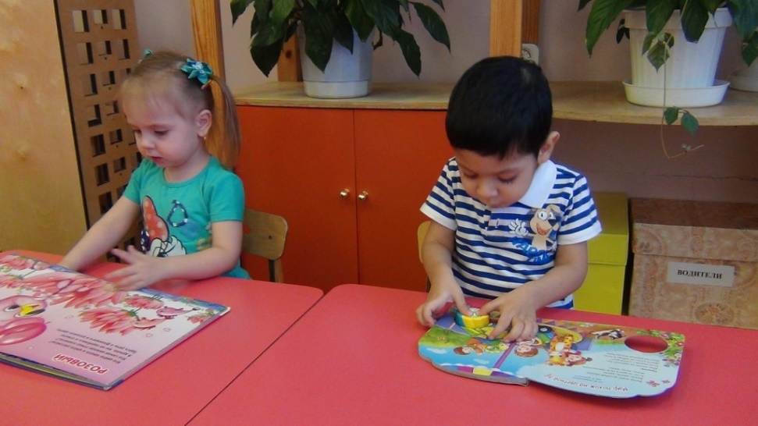
В дальнейшем же не забудьте принести из дома «мамозаменителя» — любимую мягкую игрушку малыша, с которой он спит, или просто тряпочку с «родным запахом»: пижаму, к которой привык кроха (первое время приносите в сад только уже знакомые ему вещи и игрушки, покупку нового отложите на потом), любимую книжку. Постоянно оказывайте малышу эмоциональную поддержку и показывайте значимость его нового статуса.
Ежедневно расспрашивайте о жизни детского сада. Удивляйтесь, хвалите ребенка. Ваша беседа должна быть эмоционально ярко окрашена. Малышу очень важно знать, что значимые для него взрослые принимают его всерьез, относятся с уважением к его проблемам, внимательно и с интересом его слушают, а то, что он говорит, оказывается действительно важным.
Избегайте вопросов: «Что вы сегодня делали? Что вы ели? Как ты себя вел? Что вы проходили по...» Спросите: «Вы сегодня рисовали или лепили? На завтрак была каша или яичко? С кем ты сегодня играл? О ком вам читали книжку?» и т.д.

